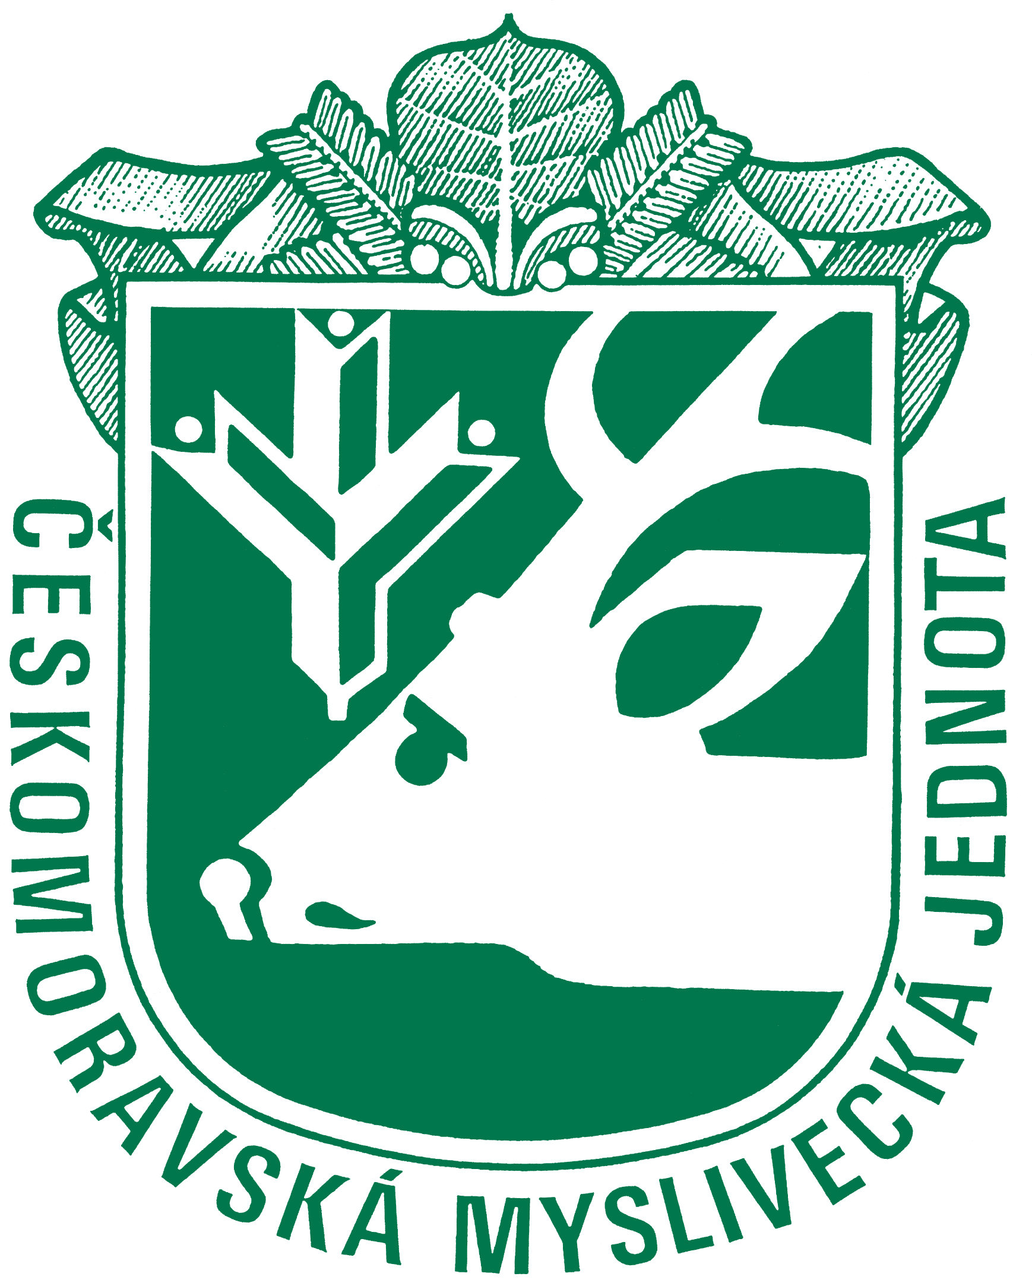
Pozvánka

Volební sněm OMS Bruntál 2025

Myslivecká rada OMS Bruntál rozhodla na svém zasedání dne 5.3.2025 o termínu a místě konání Volebního sněmu OMS Bruntál
Volební sněm se bude konat jako shromáždění členů OMS Bruntál.

Den konání : 27. duben 2025
Místo konání : Sál kina Společenského domu v Liptani
Zahájení : 09:00 hod.
Program volebního sněmu

1. Zahájení
2. Zpráva mandátové komise
3. Volba řídícího sněmu, ověřovatelů zápisu, zapisovatele
4. Volba mandátové, návrhové a volební komise
5. Schválení jednacího a volebního řádu
6. Návrh úpravy počtu členů MR OMS Bruntál
7. Návrh úpravy vedení odborných komisí OMS Bruntál
8. Zpráva o činnosti OMS Bruntál za období 2020/2025
9. Zpráva DR OMS Bruntál za období 2020/2025
10. Výsledek hospodaření za rok 2024
11. Návrh rozpočtu na rok 2025
12. Volba členů OMR a DR OMS Bruntál na období 2025/2030
13. Předání vyznamenání zasloužilým členům
14. Zpráva volební komise o výsledku voleb
15. Diskuze + ustavující schůze nově zvolených členů OMR a ODR
16. Seznámení s výsledkem volby předsedy a místopředsedy OMR a DR
17. Usnesení
18. Závěr
Richard Košut
předseda OMS Bruntál

